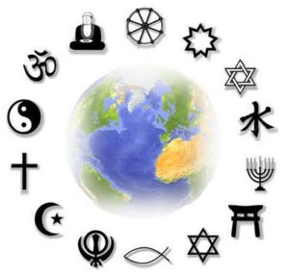
VEROVANJE, VERSTVA IN DRŽAVA

2.del

SLOVENIJA IN VERSKE SKUPNOSTI

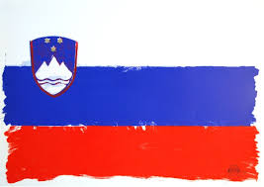
1 - zastava RS

V slovenski ustavi piše:
»Verske skupnosti so ENAKOPRAVNE; njihovo delovanje je SVOBODNO.«
To pa pomeni, da so pravice, ki jih imajo verniki v različnih skupnostih enake. Prav tako pomeni, da imajo verske skupnosti lahko svoja svetišča, organizacije in duhovnike. Verniki pa lahko svobodno opravljajo svoje obrede, izražajo svoja verska prepričanja in se učijo o svojih verah.
»Država in verske skupnosti so LOČENE«
To pomeni, da verske skupnosti ne morejo odločati o skupnih zadevah vseh državljanov, verujočih in neverujočih. Verski voditelji odločajo o stvareh, ki zadevajo njihove verske skupnosti.
ODGOVORI
Kaj o veri, verskih skupnosti piše v ustavi RS?
Razloži!

ODNOS VERUJOČI IN NEVERUJOČI DRŽAVLJANI

V Sloveniji živijo skupaj ljudje, ki imajo različno vero ali pa ne verujejo. V demokratičnih državah lahko verniki ene vere mirno živijo skupaj z verniki druge vere.
Prav tako lahko v sožitju živijo verujoči in neverujoči državljani.
To pa je mogoče le, če drug drugemu dovolijo biti različni – so drug do drugega strpni in se med seboj spoštujejo.

ODGOVORI
Kakšen naj bi bil odnos med verujočimi in neverujočimi prebivalci?

BELEŽKE IN ODGOVORI:

